**«Детям и взрослым об истории появления игрушки»**

В наше время нано-технологий, электроники и всевозможных гаджетов магазины переполнены разнообразными игрушками. А кто-нибудь задумывался о том, когда и где появились первые игрушки?Давайте узнаем, когда появилась первая игрушка и что она собой представляла…

   Игру́шка — предмет, предназначенный для игры.

     Воссоздавая реальные и воображаемые предметы, образы, игрушка служит целям умственного, нравственного, эстетического и физического воспитания.

Игрушки известны людям с глубокой древности. Известно, что первые игрушки начали делать ещё первобытные люди. Тогда игрушки были каменные или глиняные.

При раскопках остатков древних цивилизаций (это 3000-1500 до.н.э.) были обнаружены маленькие повозки на колесиках, свистки в виде птиц и обезьянок, которые могут сползать по веревочке. Кстати, в России тоже свистки пользовались популярностью, особенно у бедных людей. Их вырезали из дерева, украшали резьбой.

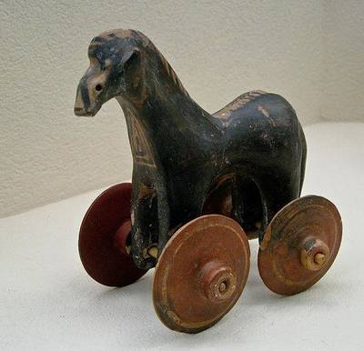 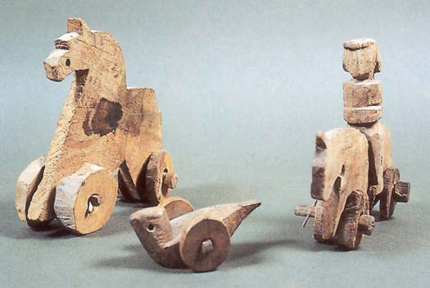  
 Первой страной, в которой появились погремушки-трещотки, был Египет. Погремушки давались малышам: считалось, что своим звуком эта игрушка отпугивает от младенца злых духов.  
Любимой игрушкой у греческих детишек был троянский конь, внутри которого находились фигурки солдат. Куклы в Греции и Древнем Риме изготавливались также из воска, а затем ярко раскрашивались. Уже тогда зародилась специальная отрасль производства — изготовление кукол. Волосы у них были настоящими, а руки и ноги — подвижными. Самыми дорогими были праздничные и сувенирные куклы — из слоновой кости.

За 6000 лет до нашей эры появилась игра, внешне очень похожая на современные шахматы. Тогда уже люди начинали соревноваться друг с другом, играя. Первые шашки за 2000 лет до н.э появились в Египте. В них играли как взрослые, так и дети. Египтяне же играли с луком и стрелами, и эта игра у многих и сейчас популярна. Дети «охотились» на придуманных зверей, в то время как их родители уходили на охоту за 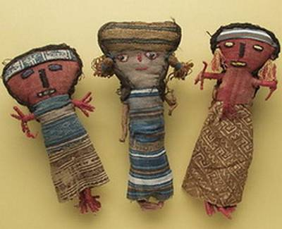настоящей добычей.

Первые куклы-игрушки для девочек были сделаны из соломы и ветхих тряпок. Они были похожи на настоящую маленькую девочку, поэтому дети с удовольствием играли с такими куклами.

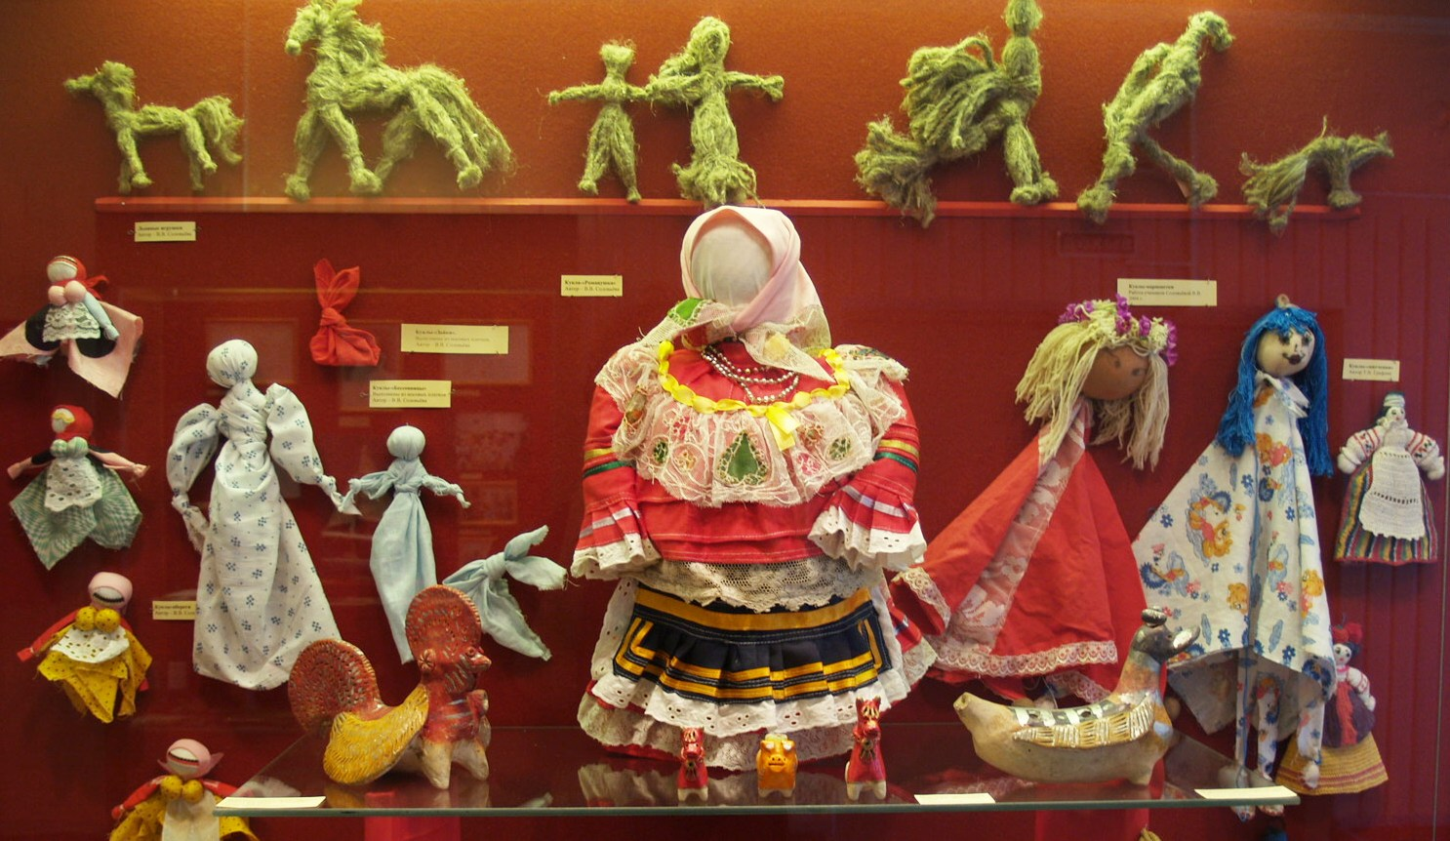 Затем появились Куклы-обереги и они популярны до сих пор.

Особой популярностью пользовались куклы, вылепленные из глины. Для них изготавливался специальный глиняный раствор, поэтому они отличались повышенной прочностью.

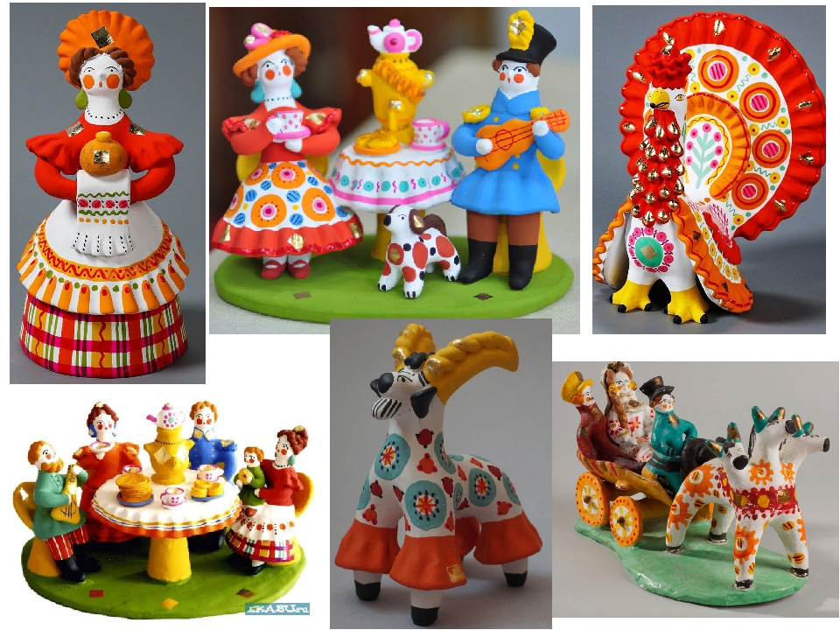 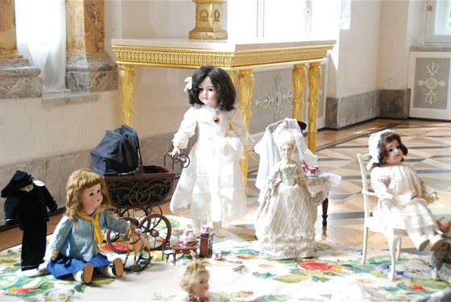

Только в XIX столетии появилось массовое производство игрушек. Промышленная история мягкой игрушки началась в 70-е годы XIX века в Германии (первые мягкие и плюшевые игрушки)  
А вот в России до XVIII века игрушка называлась «потеха», «потешка».

В Москве игрушки продавались в рядах или изготовлялись дома. Это были деревянные фигурки: лошадки, барашки, козлики, птички, медведи, петушки, собаки, львы, мужички, немки (куклы); деревянные и глиняные сосуды, игрушечные ковшики, стаканы, чашки и так далее; игрушечные домики, избы, городки, беседки. Одной из первых игрушек был мячик (мечик) — из ткани с бубенцами внутри. В царской семье мальчикам к концу первого года жизни дарили деревянную лошадку с седлом, уздечкой и стременами, а позже покупались барабаны, знамёна, латы, луки, мечи. Царевны играли в куклы. Куклам приобретали кроватки, постельное бельё, одежду: летники, шубки.

Игрушки советской эпохи отличались прочностью и долговечностью. В 1934 году был утвержден список, разрешенных к производству игрушек. Он включал в себя более девятисот наименований: сельскохозяйственные орудия, кухонную и столовую посуду, спортивный инвентарь, оружие, автомобили, куклы, животные, инструменты представителей различных профессий. Игрушки производились большими партиями на специализированных заводах – «Малыш», «Огонек», «Радуга». Игрушки так же производили из остатков производства крупных предприятий, например, игрушки с заводными механизмами собирали на приборостроительных заводах, модели военной техники на заводах по производству патронов, модели машина на тракторосборочных предприятиях. Играя ребёнок подготавливался ко взрослой жизни, занимался спортом, закалял характер, постигал основы различных профессий, выявлял свои способности и потенциал.

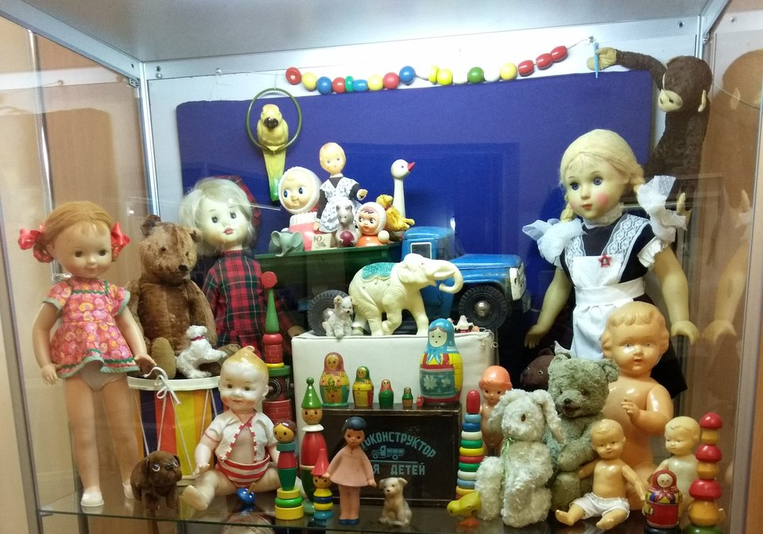 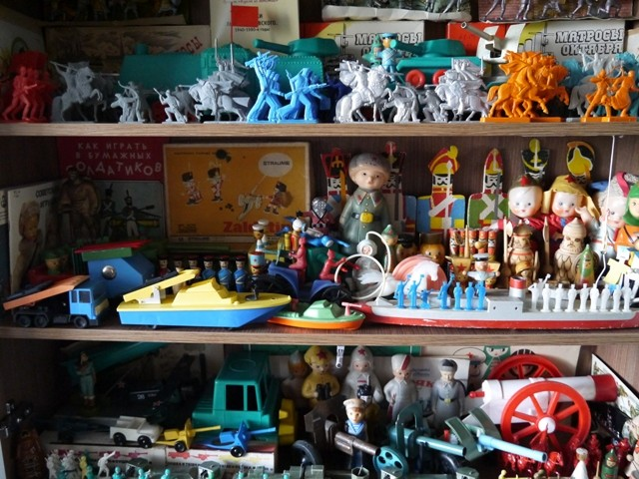

**А для чего же нужны игрушки?**

Игрушки, как игры, выполняют различные образовательные и воспитательные функции. При этом они ещё способствуют развитию творческих способностей; помогают развитию физических и умственных навыков, необходимых ребёнку в дальнейшей жизни.

[Игрушки для младенцев](https://www.i-igrushki.ru/igrushkapoisk/igrushki_dlya_malyshey/) используют характерные звуки, яркие цвета, уникальную текстуру. При игре с ними малыши начинают распознавать звуки и цвета, что влияет на развитие памяти, восприятия, умения сопоставлять.  
Обыкновенные [кубики](https://www.i-igrushki.ru/igrushkapoisk/kubiki/) формируют зрительно-моторную координацию, математические и познавательные навыки, позволяя детям одновременно проявлять творческие способности. Такие игрушки, как шарики и мячики, помогают ребёнку развить координацию движений и ловкость.  
  
Лепка из пластилина, глины, игры с песком влияют на физическое, когнитивное, эмоциональное и социальное развитие ребёнка. Кроме того, благодаря этим материалам, дети могут создавать игрушки самостоятельно, то есть данный вид деятельности развивает креативность мышления.

Игрушки для детей дошкольного возраста включают в себя [головоломки](https://www.i-igrushki.ru/igrushkapoisk/golovolomki_i_pazly/), [конструкторы](https://www.i-igrushki.ru/igrushkapoisk/konstruktory/), игрушки, помогающие развивать навыки решения технических проблем и математические способности.  
  
История игрушек будет продолжаться до бесконечности, потому что каждый ребенок играет с самого рождения. Игрушки существовали всегда, они просто необходимы каждому ребенку для правильного развития и восприятия мира. Игрушки изменяются, совершенствуются, но их актуальность не утратится никогда. В наше время игрушки могут говорить, петь и танцевать, некоторые игрушки полностью имитируют домашних любимцев. Прогресс не стоит на месте и, возможно, через десяток лет игрушки современности будут казаться детям простыми, неинтересными. Тем не менее, хочется, чтобы игрушки и в будущем не утратили своей главной функции – воспитывать и обучать самым простым и лёгким образом: радовать и детей, и взрослых!

